В преддверие Дня матери Отделением СФР Татарстана оформлен

400 тысячный сертификат на материнский капитал

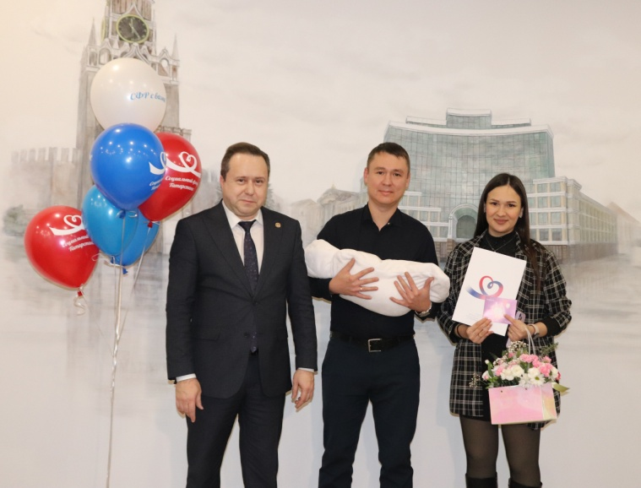
Счастливыми обладателями юбилейного сертификата стала семья Файзуллиных из Казани. Долгожданный первенец, дочка Айдана, появилась в семье Адели и Айдара Файзуллиных. Аделя по профессии банковский работник, Айдар работает на одном из казанских заводов.
«Рождение дочки принесло в нашу семью двойную радость: долгожданная малышка и материнский капитал. За оформлением сертификата нам никуда не нужно было обращаться, он поступил в личный кабинет. Спасибо Социальному фонду Татарстана, что помог нам в это беспокойное после рождения малышки время. Государственная помощь нам очень поможет, маткапиталом мы планируем закрыть ипотеку», – поделились своей радостью молодые родители.
С апреля 2020 года государственные сертификаты формируются в форме электронного документа, поступающего в личный кабинет мамы на портале Госуслуг (gosuslugi.ru). Цифровая версия сертификата включает в себя те же сведения, которые раньше были в бумажном сертификате. Он оформляется в проактивном режиме, без подачи заявлений, по данным, поступающим в Социальный фонд Татарстана из Единого государственного реестра «ЗАГС». На сегодняшний день без обращения в татарстанский Социальный фонд оформлено уже более 95 тысяч сертификатов в проактиве
«Я с радостью поздравляю семью Файзуллиных с главным событием в их жизни – рождением малышки. Пусть этот документ станет для них и для тысяч татарстанских семей гарантом поддержки нашего государства, а нелёгкий родительский труд пусть будет вознагражден благополучием и благодарностью детей», – отметил управляющий татарстанским Социальным фондом Эдуард Вафин.
Первый сертификат на материнский капитал выдан в 2007 году. Тогда размер государственной поддержки семей с детьми составлял 250 тыс. рублей. На сегодняшний день эта сумма выросла в 3 раза и достигла 785 тыс. рублей – общая сумма при рождении второго ребенка. Начиная с 2020 года, сертификат положен и при рождении или усыновлении первого ребенка. Его размер составляет 587 тыс. рублей.

